Ofício Vereador Nº 1070/2022

São Roque, 30 de março de 2022.

Prezada Senhora,

Venho, por meio deste, solicitar a Vossa Senhoria, a realização de serviços de motonivelamento e cascalhamento junto a Rua Cardeal, localizada no Alpes do Guaçu.
A referida via encontra-se desgastada, com buracos e áreas empoçadas, o que além de trazer muita dificuldade de locomoção dos moradores e transeuntes, também pode ser a fonte de acidentes graves aos usuários da Estrada.
Na certeza de que dispensará especial atenção a este Ofício, desde já agradeço, renovando meus mais sinceros protestos de elevada estima e de distinta consideração.

Atenciosamente,

Diego Gouveia da Costa
(Diego Costa)
Vereador

À Ilustríssima Senhora
MARINA MAGALHÃES
MD. Diretora do Departamento de Obras da Prefeitura Municipal da Estância Turística de São Roque – SP

PROTOCOLO Nº CETSR 30/03/2022 - 14:57 4368/2022/cg
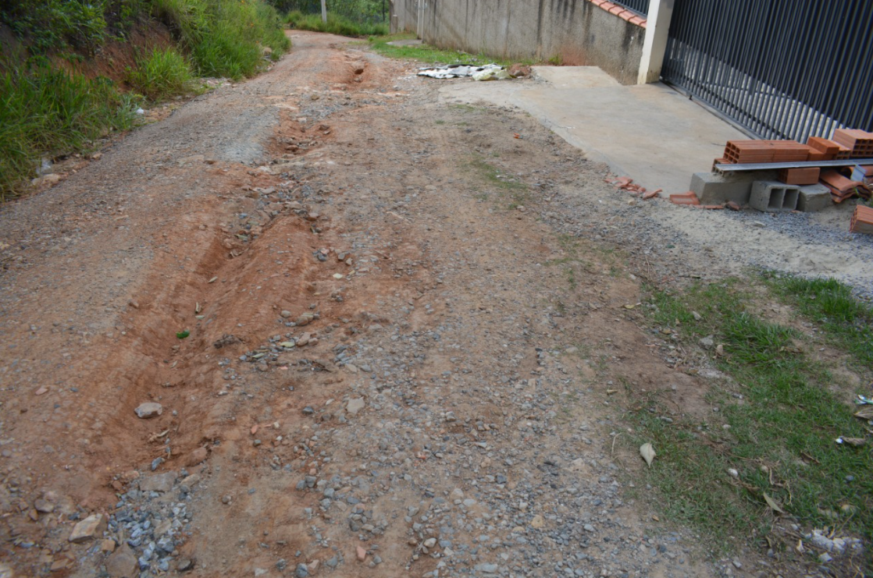

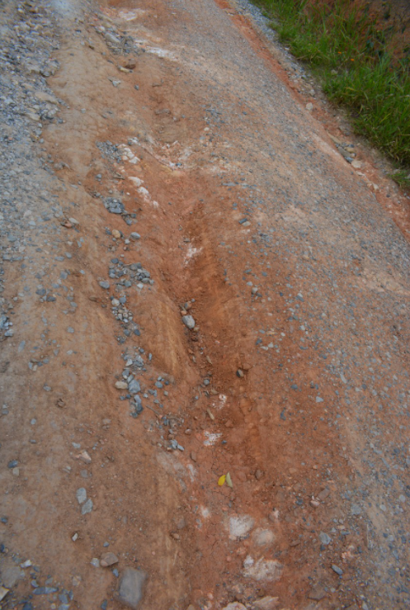
PROTOCOLO Nº CETSR 30/03/2022 - 14:57 4368/2022/cg

